LA PROPAGANDA
He aquí unos ejemplos especialmente significativos de la propaganda para consumo de la población civil. Son frases extraídas de diversos diarios franceses.
Las balas alemanas no matan.  Nuestros soldados se han acostumbrado a las balas alemanas (...) Y la ineficacia de los proyectiles es el objeto de todas las conversaciones.  L'Intransigent, 17 agosto 1914 | Excepto cinco minutos al mes, el pelígro es mínimo, incluso en las situaciones críticas. No sé como me las voy a apañar sin pegarme esta vida cuando la guerra acabe.  Petit Parisien, 22 mayo 1915 | La verdad es que algunos (los refugios de Verdún) son relativamente confortables: calefacción central y electricidad (...) La verdad es que uno no se aburría mucho.  Petit Journal, 1 marzo 1916 | Esperábamos la hora del ataque como el que espera una fiesta  Petit Journal, 3 octubre 1915  A propósito de Verdún: Las pérdidas han sido mínimas.  Écho de Paris, 25 febrero 1916
FUENTE: VV.AA.; Histoire Première, 1880-1945, Naissance du monde contemporain
Actividades De Investigación Y Reflexión
- Siguiendo las noticias, elabora una corta descripción de un día normal en el frente occidental.
- Compara estas reseñas con la carta del soldado británico. ¿Cuál te parece más próxima a la realidad? ¿Por qué?
CARTA DESDE EL FRENTE DE UN SOLDADO INGLÉS
5/2/18
Francia, por la noche.
Cariño mio,
Ahora, si no hay problemas, vas a saber todo acerca de lo que ocurre aquí. Sé que te llevarás una gran sorpresa cuando te llegue esta carta... ¡Si alguna autoridad la ve! (...)
Quizá te gustara saber como está el ánimo de los hombres aquí. Bien la verdad es que (y como te dije antes, me fusilarán si alguien de importancia pilla esta misiva) todo el mundo está totalmente harto y a ninguno le queda nada de lo que se conoce como patriotismo. A nadie le importa un rábano si Alemania tiene Alsacia, Bélgica o Francia. Lo único que quiere todo el mundo es acabar con esto de una vez e irse a casa. Esta es honestamente la verdad, y cualquiera que haya estado en los últimos meses te dirá lo mismo.
De hecho, y esto no es una exageración, la mayor esperanza de la gran mayoría de los hombres es que los disturbios y las protestas en casa obliguen al gobierno a acabar como sea. Ahora ya sabes el estado real de la situación.
Yo también puedo añadir que he perdido prácticamente todo el patriotismo que me quedaba, solo me queda el pensar en todos los que estáis allí, todos a los que amo y que confian en mí para que contribuya al esfuerzo necesario para vuestra seguridad y libertad. Esto es lo único que mantiene y me da fuerzas para aguantarlo. En cuanto a la religión, que Dios me perdone, no es algo que ocupe ni uno entre un millón de todos los pensamientos que ocupan las mentes de los hombres aquí.
Dios te bendiga cariño y a todos los que amo y me aman, porque sin su amor y confianza, desfallecería y fracasaría. Pero no te preocupes corazón mio porque continuaré hasta el final, sea bueno o malo ( ...)
Laurie
- Se afirma que en la guerra la primera víctima es la verdad. Comenta esta afirmación. ¿Quiénes son los que matan la verdad? ¿Por qué?

LA LOCURA DE AGOSTO DE 1914
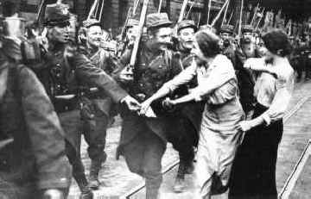  Soldados franceses camino del frente | 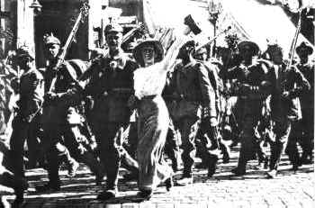  Soldados alemanes partiendo para el frente
Uno de los aspectos que más nos chocan de la Gran Guerra, hoy casi un siglo después, es la aparente alegría con la que los movilizados en agosto de 1914 partían hacia el frente.
- Describe las fotos: personajes, lo que hacen , la actitud...
- Comentario.
Para realizarlo debes tener en cuenta diversos aspectos:
¿Cómo habían sido las guerras en Europa desde el fin de las guerras napoleónicas? ¿Qué armas se utilizaron? ¿Cuánto tiempo duraron?
La primera guerra mundial aporta unas novedades que nos hacen totalmente extrañas estas fotos:
Nacionalismo exacerbado, potencias industriales que ponen todo su poderío económico al servicio de la capacidad militar, nuevo tipo de guerra basada en la aniquilación del adversario...
EL HORROR DE LAS TRINCHERAS
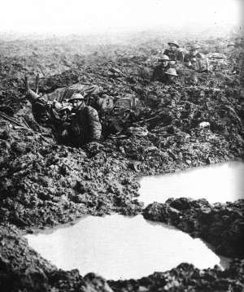 | "Fuera, con los pies inmediatamente enterrados, sacudo trozos de barro glacial que me pesan en las manos... Retomo mi marcha, las piernas abiertas, atravesando la tierra blanda de los desprendimientos, sondeando prudentemente el fango que tapa los hoyos. Y pese a todo, a veces, el sitio hacia el que lanzado mi impulso se hunde, el barro aspira mi pierna, la agarra, la paraliza; debo hacer un gran esfuerzo para liberarla. Del fondo del agujero que se ha llenado en seguida de agua, mi pie saca un lío de cables en el que reconozca la línea telefónica. Justamente ahí aparece el telefonista encargado de reparar las líneas, trae la cara contraída por las agujas heladas de la lluvia: "¡Vaya desbarajuste! ¡No se ha conservado nada ahí dentro! ¡Sólo hay barro y cadáveres!". Si, cadáveres. Los muertos en los combates de otoño, que habían sido enterrados someramente en el parapeto, aparecen a trozos en los desprendimientos de tierra"  Paul Tuffrau  Carnets d'un combattant
En el barro. Ypres (Bélgica) 1917 | FUENTE: VV.AA.; Histoire Première, 1880-1945, Naissance du monde contemporain
Aquí tienes dos testimonios del horror de la guerra de trincheras. En la foto vemos a un grupo de soldados británicos en el frente de Ypres. El texto fue escrito por un soldado francés, quién también lucho en el frente occidental. En ambos se aborda uno de los múltiples aspectos que convertían en un horror la vida cotidiana del soldado: el barro.
Describe la fotografía: ¿dónde están los soldados? ¿cuál es el origen de los grandes agujeros que se ven? ¿qué es lo que les rodea?

